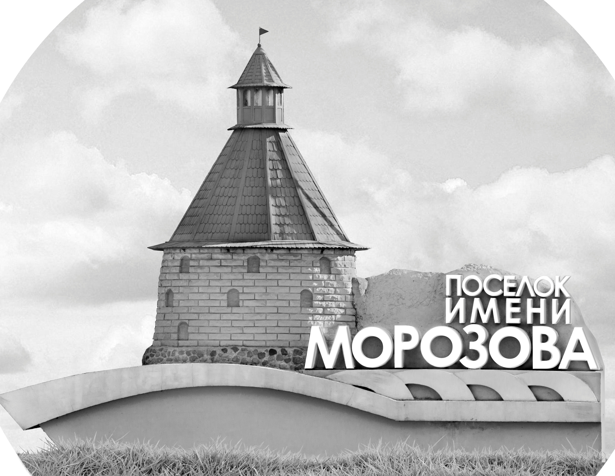 | ОФИЦИАЛЬНЫЙ ПРОТОКОЛ МАТЧА | Год рождения/Дивизион
 |  | 2006
1
Соревнование | Кубок Ладоги |  |  | Дата | 24.4.2022 | Игра № | 11
Место проведения | Ленинградская область | Арена | Хорс | Время | 7-00 | Зрители

«A» «Северная звезда» Москва |  |  |  |  |  | Взятие ворот |  |  |  |  |  |  | Удаления
№ | Фамилия Имя |  | (К/А) | Поз. | Игр. | # | Время |  | Г | А 1 | А 2 | ИС | Время |  | № | Мин | Нарушение | Начало |  | Оконч.
40 | Ефимов Леонид |  |  | В | Нет | 1 | 21 | 20 | 7 |  |  |  | 8 | 05 | 7 | 2 | ЗД-КЛ | 8 | 05 | 10 | 05
72 | Логвин Егор |  |  | В | Да | 2 | 28 | 00 | 10 | 46 | 29
7 | Шаршапин Виктор |  |  | З | Да | 3 | 36 | 28 | 42 | 25 | 89
10 | Горячев Алексей |  |  | Н | Да | 4 | 43 | 27 | 10 | 29 | 26 | +1
18 | Степанников Ярослав |  |  | Н | Да
19 | Разаренов Иван |  |  | З | Да
25 | Мясин Илья |  |  | Н | Да
26 | Луговкин Тимофей |  | А | З | Да
28 | Коломойцев Михаил |  |  | Н | Да
29 | Кольцов Константин |  | А | Н | Да
31 | Серебряков Артём |  |  | З | Да
42 | Авдошин Степан |  |  | Н | Да
44 | Колесников Кирилл |  |  | З | Да
46 | Тамбовцев Константин |  | К | Н | Да
77 | Чженьбо Ван |  |  | Н | Да
89 | Филоненко Арсений * |  |  | Н | Да
97 | Иванов Егор |  |  | Н | Да
Главный тренер |  | Смирнов Кирилл |  |  |  | Тренер |  | Еськов Алексей |  |  |  |  |  |  |  |  | подпись | ‌

«Б» «Хорс» Москва |  |  |  |  |  | Взятие ворот |  |  |  |  |  |  | Удаления
№ | Фамилия Имя |  | (К/А) | Поз. | Игр. | # | Время |  | Г | А 1 | А 2 | ИС | Время |  | № | Мин | Нарушение |  | Начало |  | Оконч.
1 | Шкёпу Никита |  |  | В | Да | 1 | 24 | 52 | 8 |  |  |  | 42 | 20 | 3 | 2 | ТЛ-БР |  | 42 | 20 | 43 | 27
20 | Караганов Кирилл |  |  | В | Нет
3 | Ларкин Григорий |  | К | Н | Да
4 | Захаров Артём |  |  | Н | Да
6 | Кудинов Михаил |  |  | Н | Да
8 | Лактюшин Владислав |  |  | Н | Да
9 | Кудряшов Евгений |  |  | Н | Да
10 | Слебик Александр |  |  | Н | Да
11 | Захаров Вячеслав * |  |  | З | Да
12 | Титов Максимилиан |  |  | З | Да
13 | Пичугин Максим |  |  | З | Да
17 | Кондаков Михаил |  |  | Н | Да
18 | Ревенко Иван |  |  | З | Да
19 | Красавцев Фёдор |  |  | З | Да
Главный тренер |  | Титов Сергей |  |  |  | Тренер |  | Захаров Константин |  |  |  |  |  |  |  |  | подпись | ‌

Послематчевые броски |  |  |  |  | Игра вратарей |  |  |  | По периодам |  | 1 | 2 | 3 | ОТ | ПБ | Общ. | Время игры
«А» | «Б» | Вр «А» | Вр «Б» | Счет | Время |  | «А» | «Б» | Взятие ворот | «А» | 0 | 2 | 2 |  |  | 4 | Начало | 7 | 08
 |  |  |  |  | 0 | 00 | 72 | 1 |  | «Б» | 0 | 1 | 0 |  |  | 1 | Окончание | 8 | 17
 |  |  |  |  | 45 | 00 | 72 | 1 | Штрафное время | «А» | 2 |  |  |  |  | 2 | Тайм-аут «А»
 |  |  |  |  |  |  |  |  |  | «Б» |  |  | 2 |  |  | 2 | Тайм-аут «Б»
 |  |  |  |  |  |  |  |  | Броски по воротам | «А»
 |  |  |  |  |  |  |  |  |  | «Б» |  |  |  |  |  |  | ‌
 |  |  |  |  |  |  |  |  | Судьи при оштрафованных игроках | ‌ |  |  |  | Судья времени игры
 |  |  |  |  |  |  |  |  |  | ‌ |  |  |  | Секретарь
 |  |  |  |  |  |  |  |  | ‌Информатор | ‌ |  |  |  | подпись  ‌

Главный судья |  | Лучшие игроки матча | «Северная звезда» | Филоненко Арсений № 89
Главный судья |  |  | «Хорс» | Захаров Вячеслав № 11
подписи |  | Инспектор | ‌ | Замечания на обороте | Да | Нет

